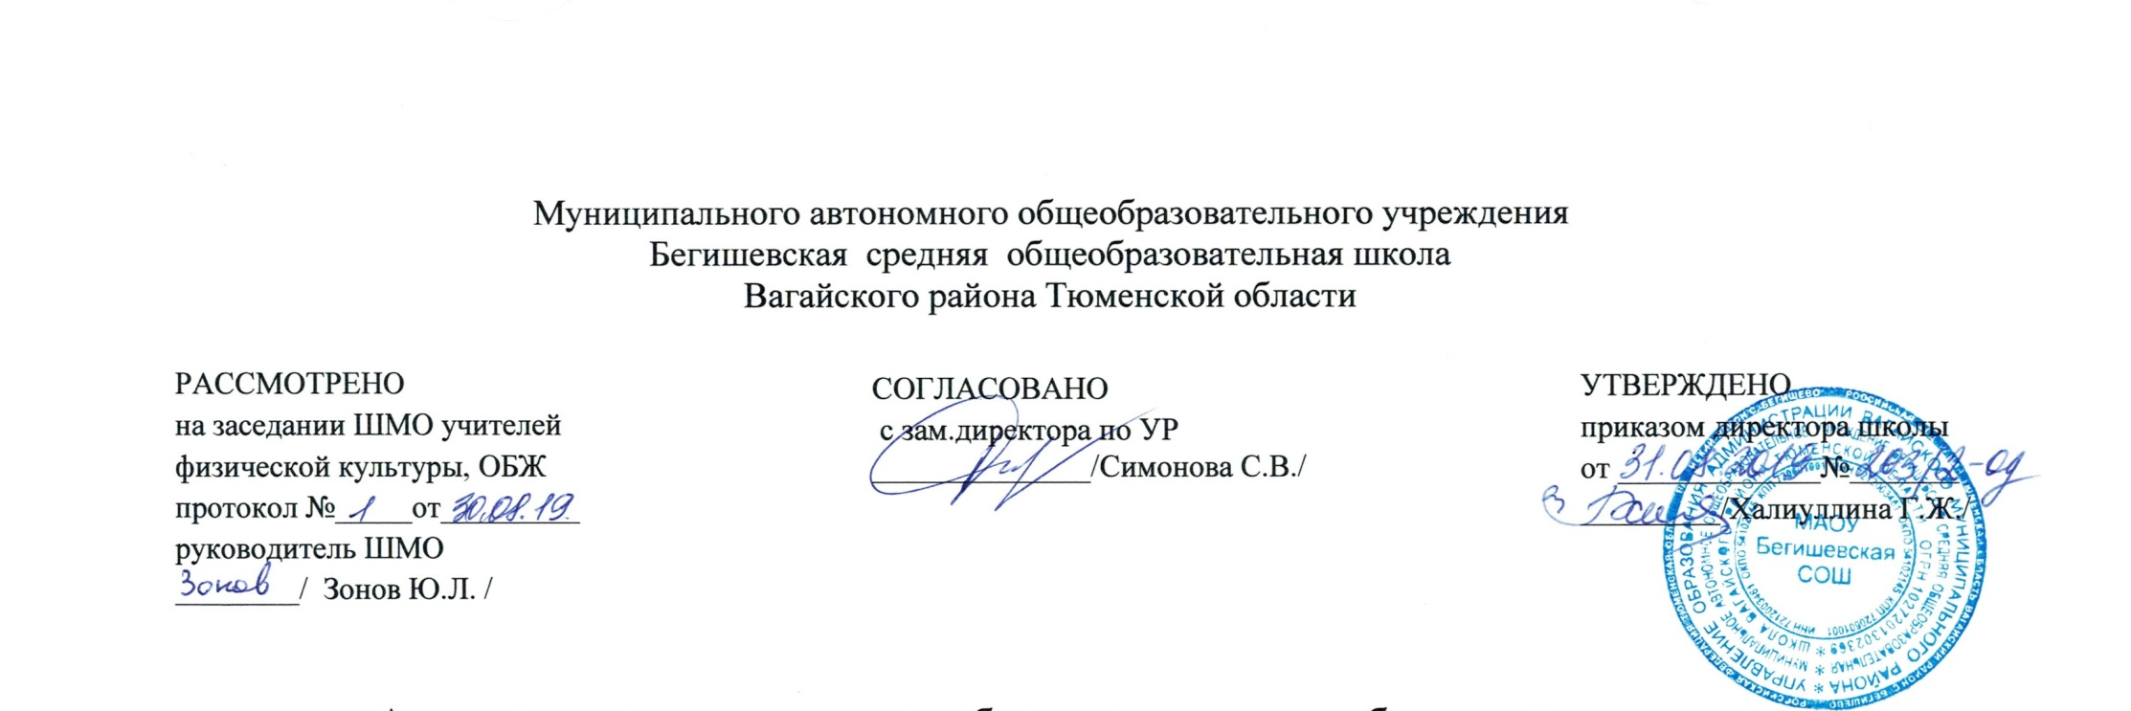

Аннотация к адаптированной
общеобразовательной программе
для учащихся с умственной отсталостью
по учебному предмету
«Физическая культура (ритмика)»
5-9 класс

Составитель: учитель физкультуры Трушников В.В.

Бегишево
2019 год

